|  |  |
| --- | --- |
|  |  |

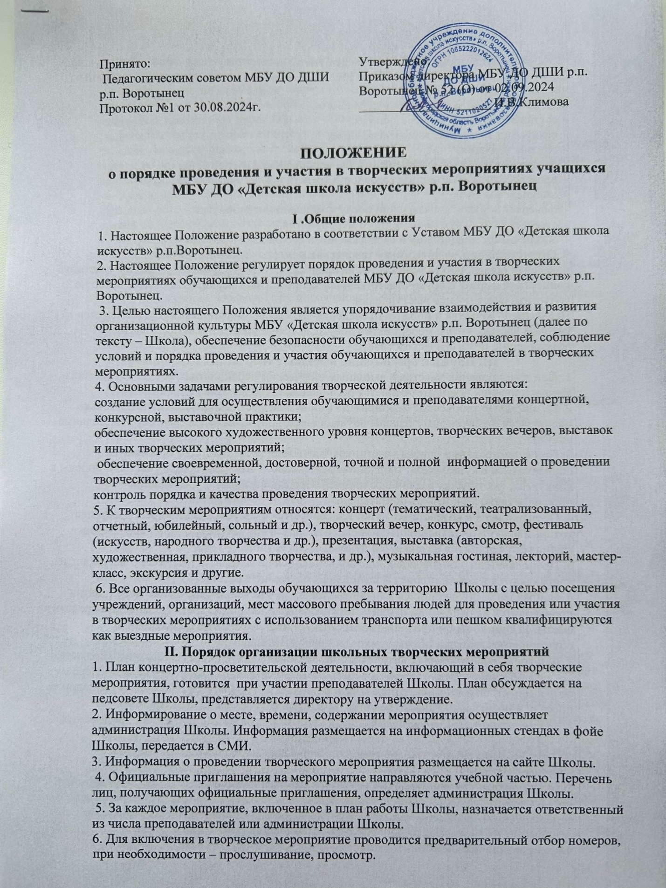

7. Разработка сценария творческого мероприятия и сопутствующей печатной продукции (программа, афиша, макет диплома и т.п.) может осуществляться творческой группой из числа сотрудников Школы.

8. Ответственный за проведение мероприятия:

- составляет программу мероприятия,

- оформляет текстовый вариант сценария,

- готовит ведущих,

- организует подготовку помещения для мероприятия,

- проверяет пути эвакуации и готовность средств пожаротушения на случай возникновения ЧС,

- проверяет порядок в помещении после завершения мероприятия,

- отвечает за качество проведённого мероприятия,

- обеспечивает дисциплину и своевременный выход выступающих на сцену.

9. Ответственность за подготовку творческих номеров (заданий), внешний вид и поведение обучающихся возлагается на преподавателей. В случае отсутствия у участника концертной формы и обуви ответственный за проведение мероприятия имеет право не допустить участника до выступления.

10.Контроль качества и порядка проведения творческих мероприятий осуществляется учебной частью. Итоги мероприятий обсуждаются на заседаниях методических объединений, педагогическом совете.

**III. Порядок организации выездных творческих мероприятий**

1. При планировании участия в выездных творческих мероприятиях за счет бюджетного финансирования приоритет отдаётся региональным (областным) мероприятиям.

2. На выездные творческие мероприятия (конкурсы, фестивали) направляются только числящиеся в контингенте Школы обучающиеся, получающие целевые образовательные услуги.

3. При формировании списка участников учитываются предыдущие достижения обучающихся в культурной, творческой деятельности Школы, города, участие и победы в конкурсах, фестивалях различных уровней. Предварительное коллегиальное прослушивание участников обязательно.

4. Обучающиеся в возрасте до 18 лет направляются в сопровождении преподавателей, которые несут ответственность за жизнь и здоровье обучающихся. При направлении группы обучающихся назначается руководитель группы.

5. Преподаватели, сопровождающие обучающихся на выездные творческие мероприятия, направляются в командировку и выполняют служебное задание.

6. Направление обучающихся и преподавателей на выездные творческие мероприятия производится на основании приказа директора Школы при наличии финансовых средств и сметы, за счет которой предполагается осуществить расходы по направлению обучающегося (группы обучающихся) и преподавателя.

7. Финансирование поездки может быть произведено за счет средств местного бюджета, средств приглашающей стороны, средств грантов, добровольных пожертвований, средств от оказания платных услуг. По желанию родители могут взять на себя оплату расходов по проезду и пребыванию своего ребёнка на выездном творческом мероприятии.

**IV. Порядок взаимодействия при подготовке заявок для выездных творческих мероприятий.**

1. Предложения по участию в выездных творческих мероприятиях формируются преподавателями.

2. Основаниями для предложений являются положения, официальные информационные письма, приглашения для участия творческого коллектива, творческой делегации или отдельного исполнителя в мероприятии. После рассмотрения документов директор отписывает их заместителю по учебно-воспитательной работе для обсуждения и формирования предложений.

3. Решение об организации поездки на творческое мероприятие принимает директор Школы на основании предложений преподавателей.

4. Заявка на участие в выездном творческом мероприятии по требуемой форме составляется после принятия и согласования решения об организации поездки. Заявку составляет заместитель директора по учебно-воспитательной работе. Заявка подписывается директором Школы и заверяется печатью Школы.

5. Заявка может направляться по почте с сопроводительным письмом. Работу по отправке заявки по почте осуществляет ответственный за мероприятие, назначенный приказом директора.

6. Электронный (сканированный) вариант заявки направляется по электронной почте с официального электронного адреса школы. Работу по отправке электронного варианта заявки по электронной почте осуществляет ответственный за мероприятие.

7. Самостоятельное направление преподавателями заявок на выездные творческие мероприятия не допускается.

**V. Порядок взаимодействия при подготовке сопроводительных документов для выездных творческих мероприятий**

1. При организации перевозок групп обучающихся автомобильным транспортом Школа производит заказ на транспортные средства с учётом количества детей в группе не позднее 10 суток до дня поездки. Проект письма-заявки, отправку письма-заявки за подписью директора Школы осуществляет замом директора по УВР.

2. Руководитель группы, ответственное лицо или отдельный преподаватель, направленный в командировку, обязаны:

- ознакомиться с расчетом на выделенные денежные средства,

- получить денежные суммы под отчет, изучить порядок расходования денежных средств и установленную законодательством РФ отчетность за полученные авансы;

- организовать получение компенсационных выплат (суточных и иных выплат в соответствии с условиями командирования)

- членами творческого коллектива, творческой делегации или отдельным исполнителем; по возвращении в течение 3 рабочих дней представить отчет о результатах командировки (поездки), оригиналы финансовых документов о полученных и израсходованных средствах, возвратить остаток неиспользованных средств в бухгалтерию.

**VI.Порядок проведения выездов на творческие мероприятия**

1. Выезды на творческие мероприятия оформляются приказом по Школе с указанием цели, сроков, места проведения, состава творческого коллектива, творческой делегации или отдельного исполнителя, а также ответственного лица из числа преподавателей.

2. Группы обучающихся, участвующие в любых формах выездных мероприятий, сопровождают не менее двух преподавателей (специалистов) из расчета один взрослый на 10 детей. Не допускается проведение выездного мероприятия под руководством одного преподавателя (руководителя группы).

3. Руководитель группы, ответственное лицо обеспечивает безопасность проведения мероприятия и несет ответственность за жизнь и здоровье участников, за выполнение всеми членами группы правил дорожного движения (в части, касающейся пешеходов), за соблюдение правил поведения на транспорте и в общественных местах, правил охраны природы, памятников истории и культуры, соблюдение норм санитарии и гигиены, за проведение мероприятия.

4. Руководитель группы, ответственное лицо держит на контроле списочный состав участников мероприятия, периодически контролирует наличие участников группы, при отправлении и возвращении проверяет обучающихся по списку.

5. До начала движения группы руководитель подробно рассказывает участникам маршрут следования, а также порядок действий в случае отставания от группы.

6. Движение группы по городу осуществляется без помех другим пешеходам, при этом один сопровождающий находится впереди, а другой - в конце группы.

7. Руководитель группы, ответственное лицо обязан:

- получить разрешение от родителей обучающихся на участие в мероприятии; своевременно уведомить администрацию Школы обо всех изменениях, требующих корректировки приказа о проведении выездного мероприятия;

- получить копию приказа о проведении выездного мероприятия, заверенную печатью Школы, при необходимости – другие сопроводительные документы;

- провести с обучающимися накануне мероприятия инструктаж по соблюдению правил дорожной безопасности, поведения на транспорте и в общественных местах;

- охраны природы, памятников истории и культуры (под роспись);

- иметь средства оперативной связи (мобильный телефон) в исправном состоянии;

- незамедлительно информировать директора Школы обо всех чрезвычайных ситуациях и несчастных случаях с участниками мероприятия;

- оказать первую доврачебную помощь при несчастном случае, вызвать скорую помощь, уведомить о случившемся администрацию Школы и родителей пострадавшего ребенка;

- после окончания мероприятия в течение 30 минут доложить в администрацию Школы о результатах его проведения.